STOWARZYSZENIE „U ŹRÓDŁA”
www.u-zrodla.pl, info@u-zrodla.pl

zaprasza 22-23 maj 2011 na warsztat weekendowy

„CUD ŻYCIA JEST WE MNIE. RODZĘ MIŁOŚĆ W HARMONII Z NATURĄ”
PROWADZI: KATARZYNA BARSZCZEWSKA

Przyjdź na spotkanie ze Sobą, jeśli masz odwagę i pragnienie być, taką/kim jaką/kim jesteś.
MASZ W SOBIE WSZYSTKO CZEGO POTRZEBUJESZ
Warsztaty poświęcone są właśnie odkodowaniu swojej pra-wiedzy, prawibracji w systemie limbicznym i bezpiecznemu otwieraniu się na własny dar rodzenia, czyli otwierania się na Nowe - Nieznane w zaufaniu do swojej Prawdziwej Natury do mistrza lub mistrzyni w sobie.W otwarciu się na pra-mądrość drzemiącą w ciele.
KREUJESZ WŁASNĄ EWOLUCJĘ
Zmiana jakości pierwotnego impulsu Twojego poczęcia jest w stanie uruchomić zmianę w obrębie całego Twojego systemu. Podczas PROCESU NARODZINOWEGO – LIMBIC IMPRINT RECORDING – masz dostęp do niezbędnych informacji i to Ty wreszcie wybierasz świadomie jakość doświadczania swojego życia…
POZWALASZ SOBIE NA TWÓRCZĄ MOC
Masz do tego bezpośredni dostęp… i tylko od ciebie zależy, czy chcesz to wykorzystać…
możesz wychodząc z wewnętrznego ,,zastoju” kreować wzór, dzięki któremu zaczniesz wreszcie ,,tworzyć” w swoim życiu sprzyjające okoliczności … zaczniesz z mocą łagodności otwierać się na CUD ŻYCIA W TOBIE.
UMIESZ STWORZYĆ DOSKONAŁY PUNKT ODNIESIENIA DLA ZMIANY
Efekt zmiany zostaje zintegrowany na wielu poziomach: pamięci komórkowej, mentalnym, emocjonalnym i duchowym. W obrębie układu limbicznego, mózgu gadziego oraz kory nowej.
Harmonia, relaks, połączenie, natura, nieskrępowana kreacja i satyfakcja
WIESZ, CZEGO PRAGNIESZ W ŻYCIU
Co daje praca nad nowym wzorem limbicznym?
Pojednanie skłóconych wewnętrznie aspektów osobowości : poczucie wygranej.
MASZ ODWAGĘ NA UTULENIE WEWNĘTRZNYCH ZRANIEŃ

Głęboki stan relaksu, w którym czujesz się naprawdę u Siebie
Ugruntowanie i odzyskanie pierwotnego stanu kreacji.
Przygotowuje:
- do naturalnego porodu pod względem emocjonalnym I DUCHOWYM
- do urzeczywistniania w swoim życiu marzeń płynących z głębi duszy z lekkością w połączeniu z własnym źródłem mocy
- do korzystania ze swojej mocy tworzenia w otwarciu się na Swoją Prawdziwą Naturę.
Pomaga:
- oczyścić układ nerwowy z traum, zdarzeń negatywnych, które zapisały się jako wzór w układzie limbicznym
- przejść na ,,nowy program" w sposób świadomy
- odzyskać naturalny dobrostan, z którego efektywniej możesz kreować swoją rzeczywistość
- odczarować stereotypy myślenia
- nastroić się na postrzeganie SERCEM , które jest wysoce inteligentnym polem.
- ugruntować i zakotwiczyć w ciele pozytywne przemiany, które odbywają się na subtelnych poziomach
Spotkania poprzedzone są bezpłatnymi spotkaniami z prezentacją filmu ,, Narodziny jakie znamy” Eleny Tonetti-Vladimirowej
To fenomen narodzin otworzył we mnie przestrzeń, z której ASYSTUJĘ w POLU NARODZIN. Nie możesz zmienić świata, ale możesz zmienić siebie, a wtedy świat sam się zmieni na lepsze. Codziennie podejmujesz decyzję, tę najważniejszą w swoim życiu.

TO TY DECYDUJESZ O SOBIE.
RODZISZ SIEBIE NA NOWO KAZDEGO DNIA.
W JAKI SPOSÓB SIEBIE STWARZASZ, ZALEŻY OD WZORU JAKI ZOSTAŁ ZAPISANY W TWOIM SYSTEMIE LIMBICZNYM PODCZAS NARODZIN, POCZĘCIA I KILKA LAT PO NARODZINACH.
MOŻE JUZ TEN WZRÓR CI NIE SŁUZY? MOŻE JUŻ PORA NA WYJŚCIE W PEŁNI NA ŚWIAT PO ZŁOTE RUNO - TWOJEGO PRZEZNACZENIA.

Zamiast ciągnąć bezustannie ,,swój stary wzorzec limbiczny”, możemy ,,przeinstalować go na nowy, satysfakcjonujący, piękny i niezwykły. Można na nowo przeprogramować w wewnętrzne odczucie komfortu, tak abyśmy mogli być znowu ufni i otwarci na przyjmowanie i dawanie miłości. Przygotujmy dla siebie ,,wyprawkę" na Nowe Życie dla Nowych Czasów. Zanurzmy się w ciepłych wodach płodowych przepełnionych miłością i mocą, aby wypłynąć na powierzchnię w radości i pełni sił witalnych.
Podczas warsztatów ,,pracuję w Polu:)” ,ale nie wyprowadzam w pole ha!ha! tylko asystuję w szczęśliwym powrocie do DOMU i wykorzystuję m.in proste i niezwykle skuteczne ćwiczenia Eleny Tonetti-Vladimirowej służące tzw. odkodowaniu, rozbrojeniu naszej Prawdziwej Istoty z blokad, zranień, które często nieświadomie nosimy, powielając niepożądane zdarzenia w naszym życiu.
*techniki Eleny Tonetti-Vladimirowej : są wypracowane w ciągu trzydziestu lat jej doświadczeń i pracy z kobietami i mają potwierdzenie w najnowszych osiągnięciach psychologii prenatalnej. Są krótkie ( 20min), dają możliwość zmiany dynamiki wewnętrznych procesów. Poszerzają świadomość, otwierają szeroko na osobisty potencjał. Za każdym razem

jestem zdumiona prostotą działania i intensywnością. Efekt zmiany zostaje zintegrowany na wielu poziomach: pamięci komórkowej, mentalnym, emocjonalnym i duchowym.

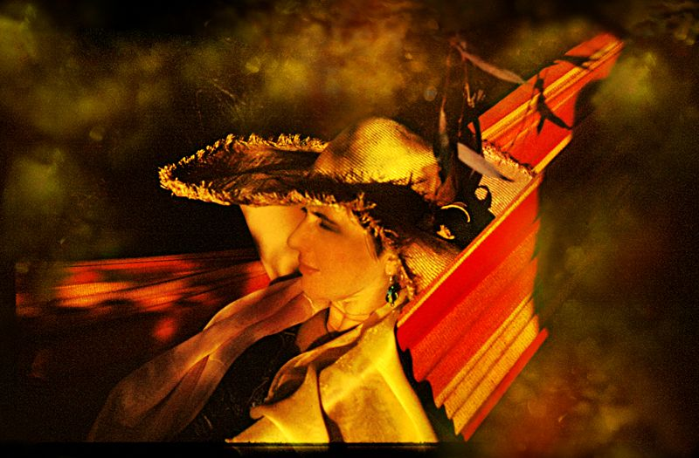
KATARZYNA BARSZCZEWSKA:
Dula, trener, asystentka Eleny Tonetti-Vladimirowej po kursie trenerskim, prowadzi warsztaty, sesje i spotkania promujące świadome narodziny kobieta twórcza, wyrażająca swoją naturę przez pisanie, rzeźbienie, snucie baśni, taniec i celebrowanie rytmów Natury w sobie i na zewnątrz, inicjatorka działań na rzecz Ziemi, spełniająca się w małżeństwie i macierzyństwie co raz bardziej, żona od 17 lat, mama trzech córek, autorka kolażów multimedialnych i książki ,,Opowieści z brzucha” , od urodzenia lotosowo trzeciej córki współtworzy przestrzeń organicznego domu w Janowie…
Ukończyła m.in. Podyplomowe Studia Komunikacji Społecznej i Mediów PAN oraz Podyplowe Studia Pedagogiki Niezależnej UW, odbyła staże w ośrodkach waldorfskich w Wielkiej Brytanii, Niemczech i Szwecji. Obecnie działa w ramach międzynarodowego projektu :Sientient Circle oraz International Homeschooling.
http://www.birthtobeing.com/

Organizator: Stowarzyszenie „U Źrodła”
Data: 22-23.V.2011
Miejsce: Janów ul. Andersa 56 B k. Bemowa

Cena: 350zł od osoby, 600zł od pary, wegetariański obiad: 25zł, cena noclegu
(własna karimata i śpiwór) : 30zł

Kontakt: info@u-zrodla.pl, czeresniowepole@gmail.com
www.czeresniowepole.blogspot.com Kasia Barszczewska 790730494

Uwaga: ważne, aby zaplanować sobie pierwsze dni po warsztacie z łagodnością i troską o siebie. Ciało może potrzebować asymilowania informacji w spokoju.

